Министерство науки и высшего образования Российской Федерации Федеральное государственное автономное образовательное учреждение высшего образования «Национальный исследовательский университет ИТМО»

Факультет Программной инженерии и компьютерной техники

**­­­­­Лабораторная работа №2**

**по дисциплине «Информационные системы»**

Вариант №1234

Группа: P3312

Выполнил: Балин А. А.

Проверила: Бострикова Д. К.

# Задание.

# UML-диаграмма классов и пакетов разработанного приложения.

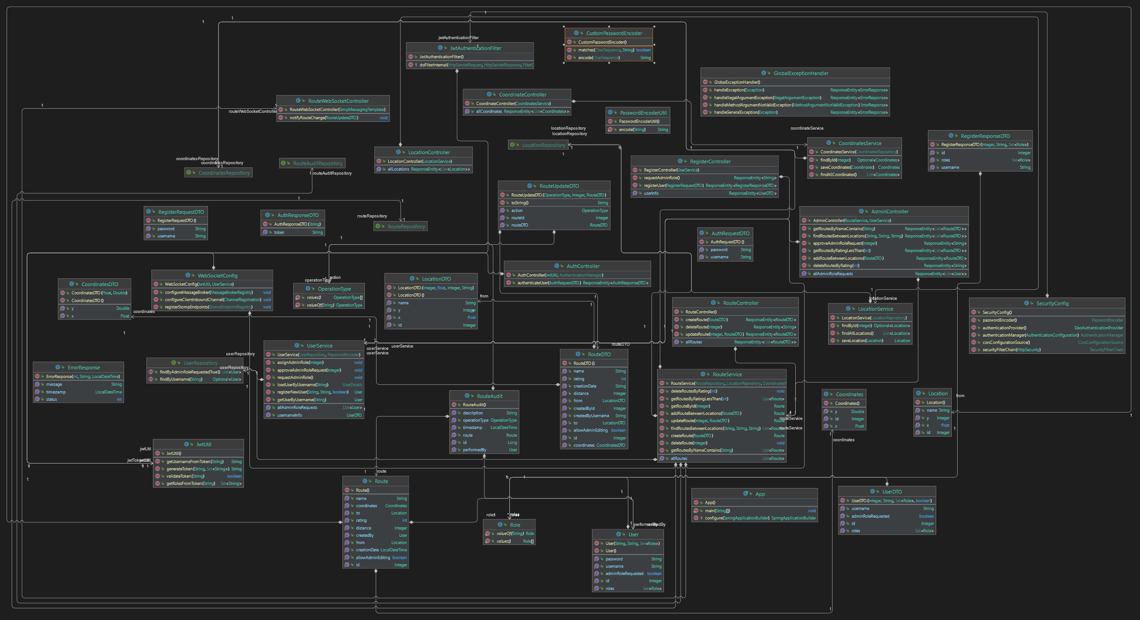

# Исходный код системы или ссылка на репозиторий с исходным кодом.

<https://github.com/ta4ilka69/data-systems-labs>

# Уровни изоляции

Проверка

```

@Transactional(isolation = Isolation.READ_UNCOMMITTED)

```

Результат:

{"status":400,"message":"Unable to find itmo.labs.model.Coordinates with id 12879","timestamp":"2024-11-28T02:33:51.5888048"} source=console

Повышаем до @Transactional(isolation = Isolation.REPEATABLE_READ)

При многочисленных тестах возникает ситуация, когда создаётся объект с одинаковым названием, чего быть не должно, уровень изоляции недостаточный!

Поэтому мы повышаем до Serializable. После чего у нас возникают дедлоки, которые я разрешал примерно неделю:

1. Во время любого запроса были задействованы 3 таблицы: с основным объектом Route, с пользователями и с RouteAudit – таблица с логами. Из-за блокирующего непоследовательного доступа к ним и возникала блокировка.
2. После того, как я установил readOnly на таблицу с пользователями и убрал запись в RouteAudit в том же методе

Как итог, я избавился от дедлоков, но во время запуска тестирующего скрипта я получил сообщение об ошибке SQL, что невозможно сериализовать доступ к данным. При этом было написано, что при повторном запросе, вероятно, транзакция будет выполнено. Поэтому я применил механизм переотправки запроса со стороны бизнес логики, навесив на основные методы аннотации из org.springframework.retry – и получил практически безупречное (1-5 запросов с ошибками из 2к при тестировании 10 виртуальных машин с 3 разными пользователями и отсутствие в БД не консистентных данных) выполнение всех запросов.

# Вывод

В ходе реализации данной лабораторной работы я много чего узнал.